Физкультурный досуг «Мы будущие спортсмены Олимпийцы»
Цель. Формировать интерес к занятиям физической культурой и спортом, стремление к сохранению и укреплению своего здоровья
Материал и оборудование. Флаг с олимпийской символикой. Флажки (по два на каждого ребёнка). Большие игрушечные медведи (белый и бурый) и соответствующие костюмы. Ленты белого и коричневого цвета. Канат. Обручи большие и маленькие. Конусы. Сачки. Вёдра. Пластмассовые шарики. Карточки с изображением символов зимних и летних видов спорта. Памятные медали.
Звучит аудиозапись марша. Дети группами входят на спортивную площадку и встают по её периметру.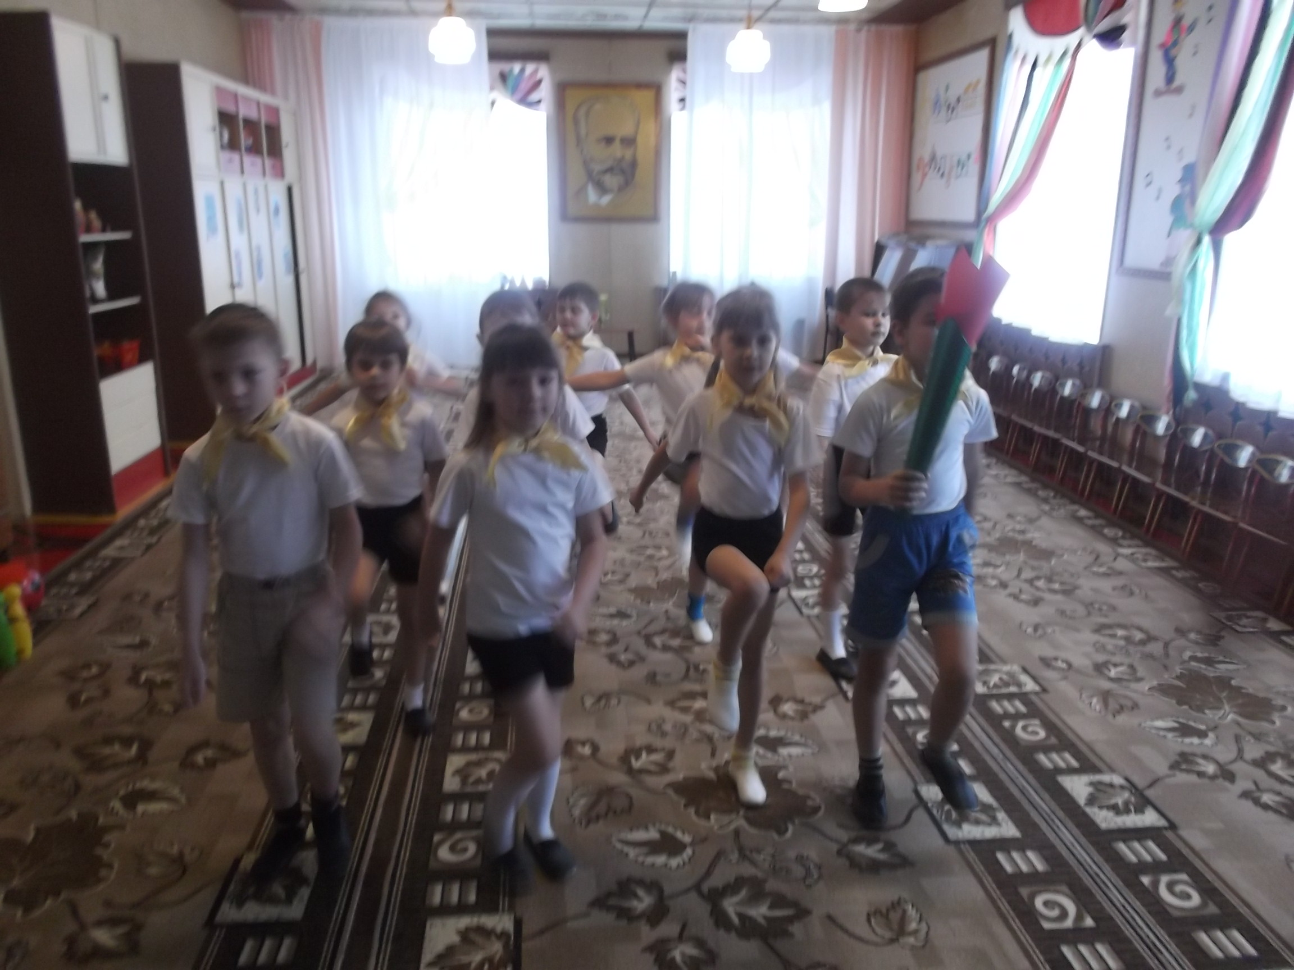
Ведущий. Сегодня в нашем детском саду спортивный праздник. Он посвящён Олимпиаде. В 1980 году в нашей стране проходили летние Олимпийские игры, а очень скоро, в 2014 году, состоится зимняя Олимпиада. К нам прибыли животные - талисманы московских и сочинских Олимпийских игр. Отгадайте загадки - и вы узнаете, кто они. Белый, но не снег. Плавает, но не кит. Ловит рыбу, но не рыбак. (Белый медведь.)
Коричневый, но не шоколад. Любит мёд, но не пчела. В тёплой шубе, но зимы не видел. (Бурый медведь.)
Ведущий (показывает игрушечных медведей). Эти игрушки оживут, если вы расскажете стихотворение о спорте.
Дети (вместе).
Мы со спортом очень дружим, Спорт ребятам очень нужен. Спорт - здоровье, спорт - игра. Скажем спорту мы «ура!»
Под музыку входят Белый и Бурый медведи (взрослые в костюмах), здороваются.
Бурый медведь. Приветствуем участников спортивного праздника!
Белый медведь. К выносу олимпийского флага стоять смирно!
Взрослые под музыку выносят флаг с олимпийской символикой, проходят вдоль строя детей, закрепляют флаг на флагштоке.
Бурый медведь. Дети, вы готовы принять участие в состязаниях? (Да!)
Белый медведь. На исходные позиции шагом марш!
Дети друг за другом в колонне по одному проходят маршем по спортивной площадке, берут флажки и встают на свои места
Белый медведь. Настоящие спортсмены перед соревнованиями всегда разминаются.
Проводится разминка с флажками.
Дети выполняют упражнения по словесной инструкции Бурого медведя.
Бурый медведь. Слышал я, что в детском саду вы много занимаетесь. Наверное, воспитатели и про меня вам рассказывали. Что вы обо мне знаете?
Дети поочерёдно говорят, что они знают о бурых медведях.
Бурый медведь. Правильно. Раз вам всё про меня известно, давайте отправимся в мой родной лес. Неярко светит осеннее солнышко. Но оно всё ещё греет нас своими лучами. Поднимите руки вверх, потянитесь к солнышку. (Здесь и далее дети выполняют движения по словесной инструкции.) Идите по дорожке друг за другом. Дорогу пересекает ручей. Перейдите через него по камушкам широким шагом. Ручей впадает в широкую реку, давайте переплывём её. Плывите кролем. Теперь брассом. Переплыли реку. Надо подняться на высокий берег. Идите, высоко поднимая колени. Перед нами раскинулось пшеничное поле. Пшеницу ещё не убрали. Обходите колосья осторожно, на носочках. Вот и мой лес. Здесь много грибов и ягод. Соберите их. Лес становится всё гуще. Тут и там лежат упавшие деревья. Перешагивайте через них, высоко поднимая колени. В самой чащобе моя берлога. Можно и отдохнуть.
Белый медведь. А теперь можно отправиться и к моему дому.
(Здесь и далее дети выполняют движения по словесной инструкции.)
Мы выходим из леса. Перед нами тундра. Здесь много болот. Осторожно, на носочках переступайте с кочки на кочку. Мы продолжаем идти на север. Пошёл белый пушистый снег. Становится холодно. Похлопайте себя по плечам, погрейтесь. Не помогло? Наденьте тёплую одежду: валенки, шубы, варежки и шапки. Давайте поиграем в снежки. Много снега нападало. По глубокому снегу идти тяжело. Встаньте на лыжи - и вперёд. Бескрайни просторы тундры. Для того чтобы её пересечь, нужны оленьи упряжки. Встаньте парами. Быстро несут нарты олени. Вот и побережье Ледовитого океана. Мы добрались до моего родного края.
Ведущий. Молодцы! Вы преодолели все препятствия и побывали в гостях у Бурого и Белого медведей. Но нам пора возвращаться в детский сад и начинать соревнования.
Белый медведь. Нет ничего проще.
Раз, два, три, четыре, пять,
На спортплощадке мы опять.
Предлагаю разделиться на две команды. Пройдите по кругу и, не глядя, сорвите с перекладины по одной ленте. Те, у кого в руках окажется коричневая лента, будут членами команды Бурого медведя. Дети, взявшие белые ленты, войдут в мою команду.
Ведущий. Оба медведя - очень сильные животные. Но кто сильнее, покажут соревнования.
«Самые сильные».
Команды перетягивают канат.
Ведущий. Медведи - хорошие ловцы рыбы. Следующее соревнование
называется
«Пловцы-ловцы».
Дети поочерёдно проходят дистанцию: огибая конусы, подбегают к обручу, где
лежат пластмассовые шарики, сачком поддевают по одному шарику, несут его к
месту старта, перекладывают в ведро и передают сачок как эстафету следующему
участнику. Побеждает команда, первой закончившая эстафету.
Ведущий. Медведи - умные животные, они хорошо поддаются
дрессировке и часто выступают в цирке. Поэтому следующая эстафета
называется
«Мишки в цирке».
Первый участник каждой команды проходит дистанцию: выполняет прыжки не
двух ногах до ориентира, набрасывает малый обруч на конус, возвращается к
местЗ старта, прокатывая перед собой большое обруч, и передаёт обруч
следующему игроку. Второй игрок выполняет движения в об ратном порядке:
прокатывает большой обруч до ориентира, снимает малый обруч с конуса и
возвращается к месту старта прыгая на двух ногах. Побеждает команда первой
закончившая эстафету.
Бурый медведь. Молодцы, настоящие спортсмены! Проверим, знаете ли
вы, по каким видам спорта проводятся соревнования; во время зимней и
летней Олимпиад.
Проводится подвижная игра «Отгадай вид спорта».
На площадке разложены карточки с символами зимних и летних видов спорта.
Под музыку дети, взяв по одной карточке, двигаются по площадке врассыпную,
имитируя действия спортсменов, соответствующие символам на карточках. По
окончании музыки встают рядом с медведями. Если на карточке изображён символ
летнего вида спорта ребёнок встаёт рядом с Бурым медведем, а если зимнего вида
спорта - рядом с Белым медведем. Ребёнок, на которого укажут, называет
вид спорта, движения которого с имитировал. Если его высказывание верно дети
хлопают, если ребёнок ошибся - топают. Игра проводится 2 раза.
По окончании соревнований медведи хвалят детей, дарят им памятные медали.
Затем дети под музыку в колонне по одному уходят со спортивного зала.
